
2020年湖北省荆州市初中毕业学业统一考试化学试卷
一、选择题（本大题包括24小题，每小题2分，共48分，每小题只有一个选项符合题意）
1.下列变化属于化学变化的是
A. 粮食酿酒
B. 冰雪融化
C. 汽油挥发
D. 玻璃破碎
2.下列物质属于纯净物的是
A. 医用酒精
B. 冰水混合物
C. 加碘食盐
D. 洁净的空气
3.下列符合“绿色、健康、安全、舒适”的生产生活理念的是
A. 农业生产中禁止使用农药化肥
B. 加高烟囱将有害废气排放到高空中
C. 大量使用一次性的木筷和餐盒
D. 废弃口罩投入专用垃圾箱回收处理
4.下列说法不正确的是
A. 用水灭火可以降低可燃物的着火点
B. 大量的SO₂、NO₂溶于雨水会形成酸雨
C. 煮沸可以降低水的硬度
D. 净水器中的活性炭可以吸附水中的杂质
5.下列说法正确的是
A. 热胀冷缩说明温度能改变分子大小
B. 原子是不可再分的最小的粒子
C. 分子、原子、离子都是构成物质的粒子
D. 不同元素的本质区别是中子数不同
6.关于金属的说法，不正确的是
A. 铁在潮湿空气中易生锈
B. 黄铜合金的硬度比纯铜的硬度大
C. 锡制成锡箔是利用锡的延展性
D. 铝易氧化，因此抗腐蚀性能较差
7.下列实验操作正确的是
A. 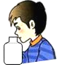闻气体气味 B. 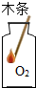氧气验满
C. 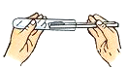取用固体粉末 D. 滴加液体
8.地瑞那韦（化学式为C₂₇H₃₇N₃O₇S）对新冠肺炎病毒有一定的抑制作用。地瑞那韦中质量分数最大的元素是
A. 碳 B. 氮 C. 氧 D. 硫
9.推理是学习化学的一种方法，以下推理正确的是
A. 溶液具有均一性、稳定性一一具有均一性、稳定性的液体一定是溶液
B. 含氢元素的物质燃烧会生成水——燃烧能生成水的物质一定含有氢元素
C. 催化剂MnO₂能加快KClO₃分解速率——催化剂只能加快化学反应速率
D. 离子是带电的粒子——带电的粒子一定是离子
10.已知某无色溶液中大量共存的物质有KNO₃、NaOH、X、BaCl₂，其中X可能是
A. CuSO₄
B. K₂CO₃
C. NaNO₃
D. MgCl₂
11.下列实验操作不能达到实验目的的是
选项 | 实验目的 | 实验操作
A | 鉴别集气瓶中的O₂和N₂ | 分别将燃着的木条伸入集气瓶中，观察现象
B | 除去粗盐中的难溶性杂质 | 将粗盐研碎、溶解、过滤、蒸发结晶
C | 检验某固体物质是否是铵盐 | 取样，加入少量熟石灰粉末，混合、研磨，观察是否放出刺激性气味的氨气
D | 分离KCl和BaCl₂的混合溶液 | 加入过量Na₂CO₃溶液，过滤，洗涤，再分别向滤渣和滤液中加适量的稀盐酸

A. A B. B C. C D. D
12.现有一定质量的由两种金属组成的混合物，加入过量的稀盐酸，充分反应，测得生成H₂0.2g，将反应后的溶液蒸发，得到11.1g固体。则金属混合物的组成不可能是
A. Mg Fe
B. Fe Zn
C. Zn Mg
D. Al Fe
五、填空题（本大题包括5小题，共20分）
13.用化学知识回答下列问题：
（1）空气主要成分中，常用作保护气的是_________________。
（2）水果和蔬菜中富含的可以调节人体新陈代谢、预防疾病和维持身体健康的营养素是________。
（3）天然存在的最硬的物质是_________________。
（4）将下列食品或调味品分别放入水中，充分搅拌，能形成溶液的是_______________（填标号）。
A 食盐 B 面粉 C 蔗糖 D 食用油 E 奶粉
14.用化学用语填空：
（1）2个氢氧根离子___________________。
（2）高铁酸钠（Na₂FeO₄）是一种很好的净水剂，其中铁元素的化合价为_________________。
（3）“84”消毒液可用于灾区防疫，其主要成分是次氯酸钠（NaClO），制取NaClO的化学方程式为，则X的化学式为_________________。
（4）国际禁毒日，为了起到警示教育作用，某地警方将缴获的毒品进行了焚烧处理。毒品大麻（主要成分的化学式为C₂₁H₃₀O₂）在空气中完全燃烧生成二氧化碳和水，其反应的化学方程式为__________。
15.碘是一种人体必需的微量元素，如图是碘离子（I⁻）的结构示意图。回答下列问题：
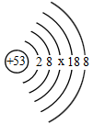
（1）图中x=_____________________。
（2）碘属于____________元素（填“金属”或“非金属”）。碘元素在元素周期表中位于第___________周期。
（3）下图表示的粒子中，其元素的化学性质与碘元素化学性质相似的是____________（填标号）。
A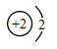 B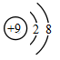 C 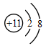 D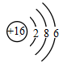 E 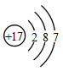 F 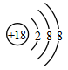
16.甲、乙、丙三种物质的溶解度曲线如图所示。回答下列问题：
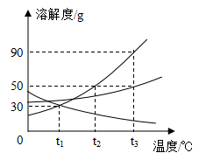
（1）当温度为____________℃时，甲、丙两种物质的溶解度相等。
（2）t₃℃时，甲物质的饱和溶液中，溶质和溶液的质量比为_______________。
（3）若采用升温、恒温蒸发溶剂、增加溶质的方法都能使接近饱和的溶液变成饱和溶液，则该物质是________________。
（4）R是甲、乙、丙三种物质中的一种，现用R做下图实验，①②中没有固体析出，③中有固体析出。根据图示信息，以下几种说法正确的是____________（填标号）。
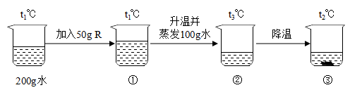
A R是甲物质
B ①和②的溶液中，溶质质量相等
C ①②③中，只有③的上层清液是饱和溶液
D ①的溶液中溶质的质量分数比③的上层清液中溶质的质量分数小
17.A~E为初中化学常见五种物质，且均含有同一种元素。已知B、C为组成元素相同的气体，D的溶液常用于检验二氧化碳气体，D、E反应可用于工业上生产烧碱。它们之间有如图所示的转化关系（“→”表示某一种物质经一步反应可转化为另一种物质，“一”表示相连的两物质能发生化学反应，部分反应物、生成物及反应条件已略去）。回答下列问题：
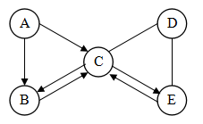
（1）B的化学式为_____________________。
（2）C转化为E的化学方程式为_____________________。
（3）D、E反应的化学方程式为_____________________。
（4）整个转化过程中没有涉及的基本反应类型是________________（填序号）。
①化合反应
②分解反应
③置换反应
④复分解反应
六、实验题（本大题包括2小题，共10分）
18.A-F是实验室制取气体的常用装置，回答下列问题：
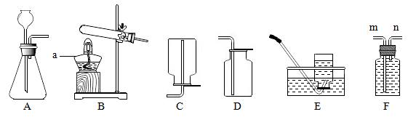
（1）仪器a的名称是_____________________。
（2）实验室制取氧气和二氧化碳均可选择的装置组合是____________（填标号）。
（3）若选用BE装置加热高锰酸钾制取氧气，有下列操作①熄灭酒精灯；②装药品，固定装置；③检查装置气密性；④收集气体；⑤连接仪器；⑥点燃酒精灯，加热；⑦从水槽中取出导气管。正确的操作顺序为___________。
A ⑦②③①④⑤⑥
B ⑤③②⑥④①⑦
C ⑤③②⑥④⑦①
D ⑤②③⑥④①⑦
（4）如果实验室用锌粒和稀硫酸反应制取一瓶氢气，所选的装置组合是AF，则A装置的导气管应该和F装置的____________（填“m”或“n”）端相连。
19.某化学兴趣小组在进行酸碱中和反应的实验时，先向烧杯中加入适量稀盐酸，并滴加几滴酚酞溶液，然后用滴管慢慢滴入稀氢氧化钠溶液，并不断搅拌，一会儿后停止滴加氢氧化钠溶液，观察到烧杯中溶液为无色。同学们对反应后的溶液M的成分进行如下探究：
【猜想假设】
猜想Ⅰ：氢氧化钠过量，溶液M呈碱性。
猜想Ⅱ：氢氧化钠与盐酸恰好完全中和，溶液M呈中性。
猜想Ⅲ：______________
同学们经过讨论后认为猜想Ⅰ不正确，其理由是________________。
【实验探究】
（1）为了验证自己的猜想，小明设计了实验方案一：
实验步骤 | 实验现象 | 实验结论
取少量溶液M于试管中，滴加紫色石蕊溶液 | 溶液显_______________色 | 猜想Ⅱ正确

（2）小强设计了实验方案二:
实验步骤 | 实验现象 | 实验结论
取少量溶液M于试管中，滴加硝酸银溶液和稀硝酸 | 产生白色沉淀 | 猜想Ⅲ正确

【分析评价】
同学们对小强的实验方案进行了分析，认为他的实验结论不正确。如果猜想Ⅱ正确，按照方案二的实验操作，也会生成白色沉淀，此时发生反应的化学方程式为________________________。
【再次探究】
如果要验证猜想Ⅲ正确，可以设计实验方案三：取少量溶液M于试管中，然后分别加入下列物质进行实验，能观察到明显现象并得出正确结论的是________（填序号）。
①锌粒 ②铜丝 ③二氧化碳 ④氧化铁 ⑤氢氧化钾 ⑥硫酸铜 ⑦碳酸钙 ⑧硝酸铵
【拓展应用】
若将等质量、等质量分数的氢氧化钾溶液与硝酸溶液混合，充分反应，则所得溶液中含有的溶质是__________________。
七、计算题（本大题包括1个小题，共6分）
20.现有盛88.4gNa₂CO₃，和NaOH混合溶液的大烧杯，向其中滴加质量分数为9.8%的H₂SO₄溶液，充分搅拌，烧杯中溶液的质量与滴加H₂SO₄溶液的质量关系如图所示，回答下列问题：
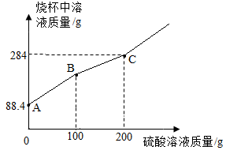
（1）写出AB段发生反应的化学方程式 。
（2）BC段可以观察到大烧杯的溶液中有气泡产生，则生成气体的质量为 g。
（3）B点时，大烧杯中溶液pH 7（填”>”、“=”或“<”）。
（4）C点时，所得溶液为不饱和溶液，求溶液中溶质的质量分数。（写出计算过过程）

